促进消费提升扶持计划
（纾困政策—批发零售及餐饮企业
稳增长奖励项目）线上申报指引

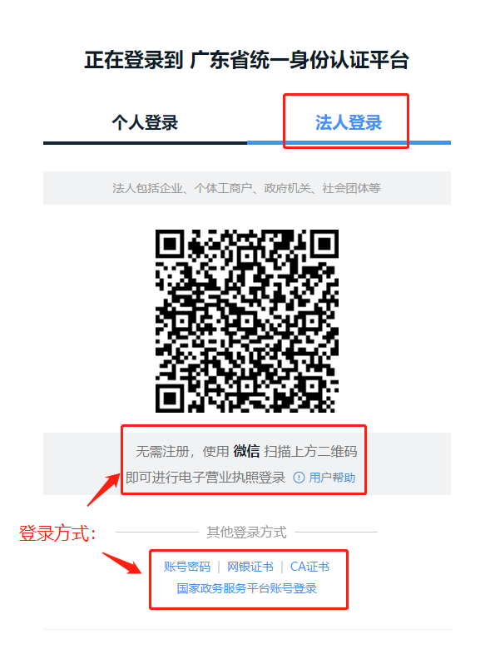
第一步：登录广东政务服务网：http://www.gdzwfw.gov.cn/，经办人以法人身份信息注册登录。

第二步：在搜索框搜索促进消费提升扶持计划，点击在线办理
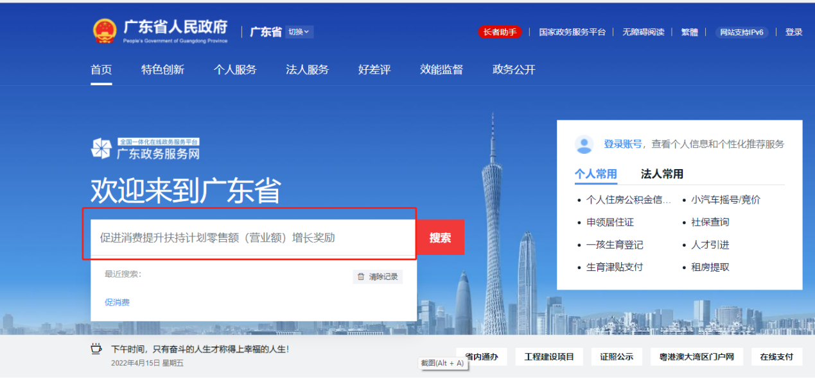
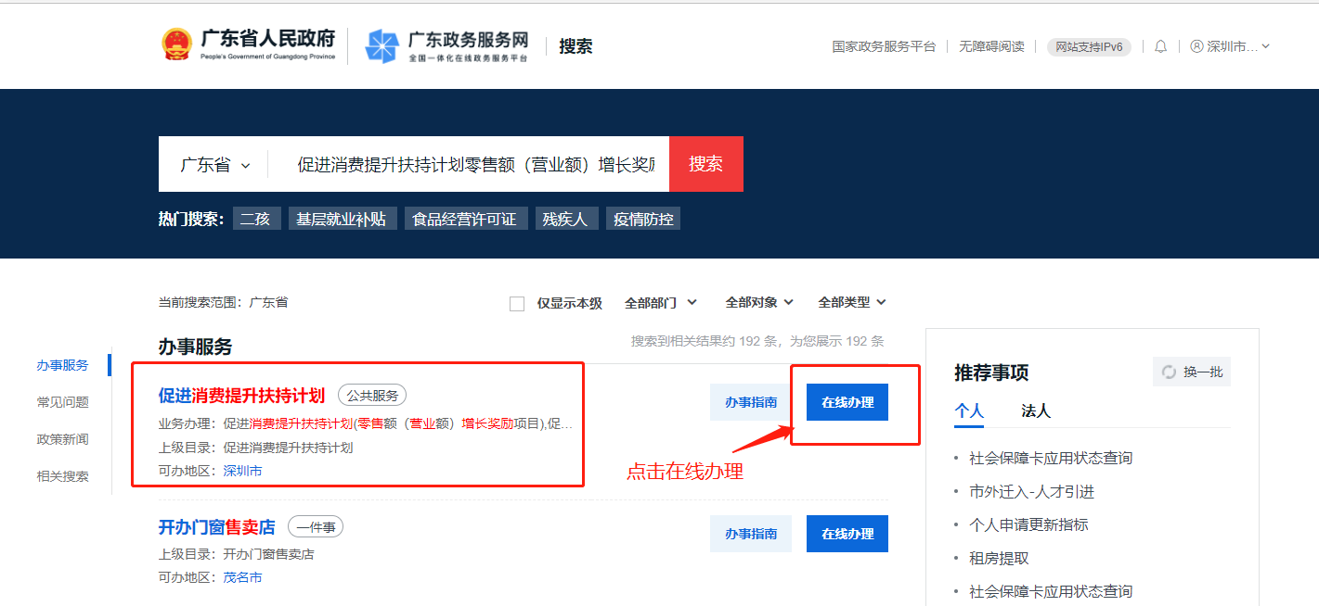
第三步：选择深圳市-市本级-促进消费提升扶持计划（纾困政策—批发零售及餐饮企业稳增长奖励项目），点击在线办理
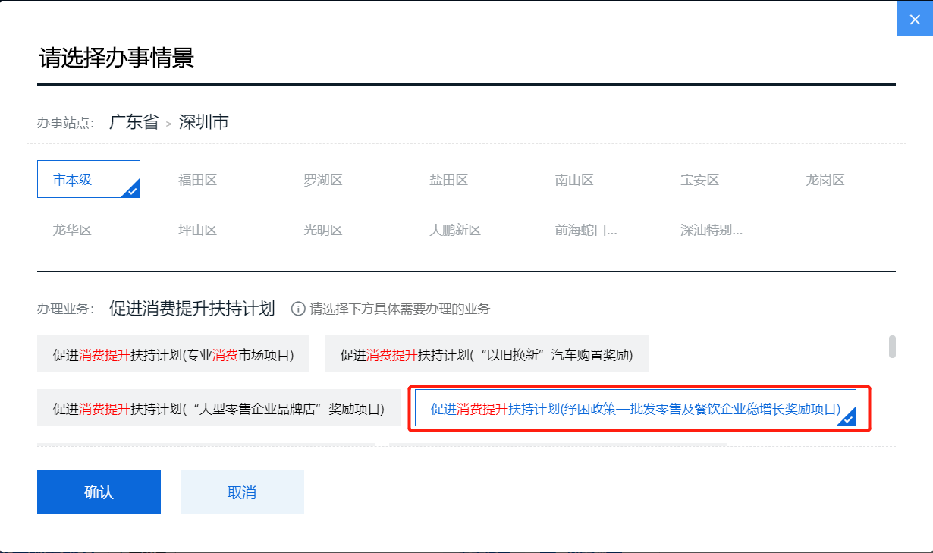
第四步：据实填写企业信息
1、项目基本情况
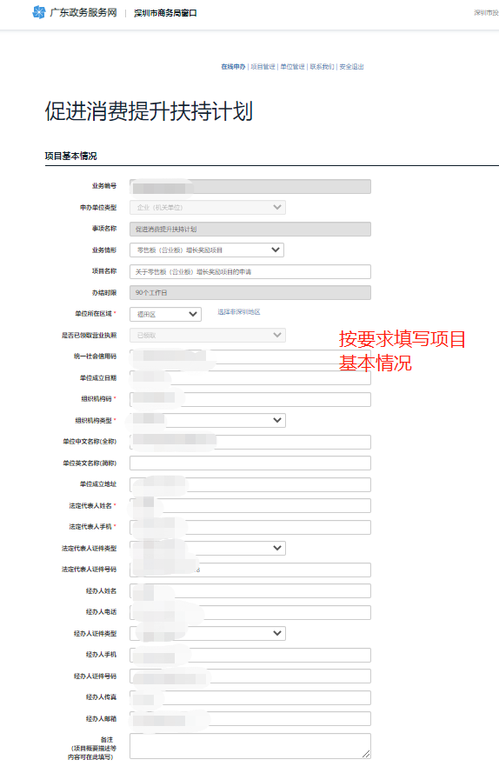
2、因疫情原因只可选择窗口交件，不能选择快递取件或电子证照方式，若有资料提交疑问可咨询：0755-88127121
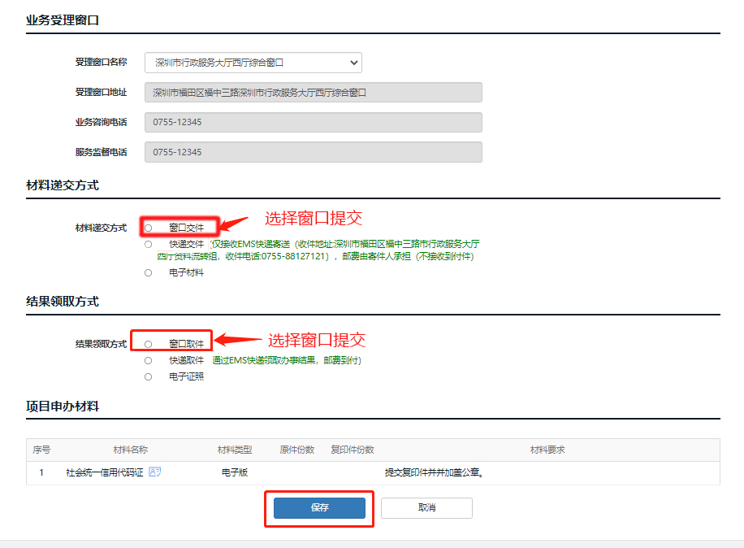
3、项目详细信息——按企业实际情况填写
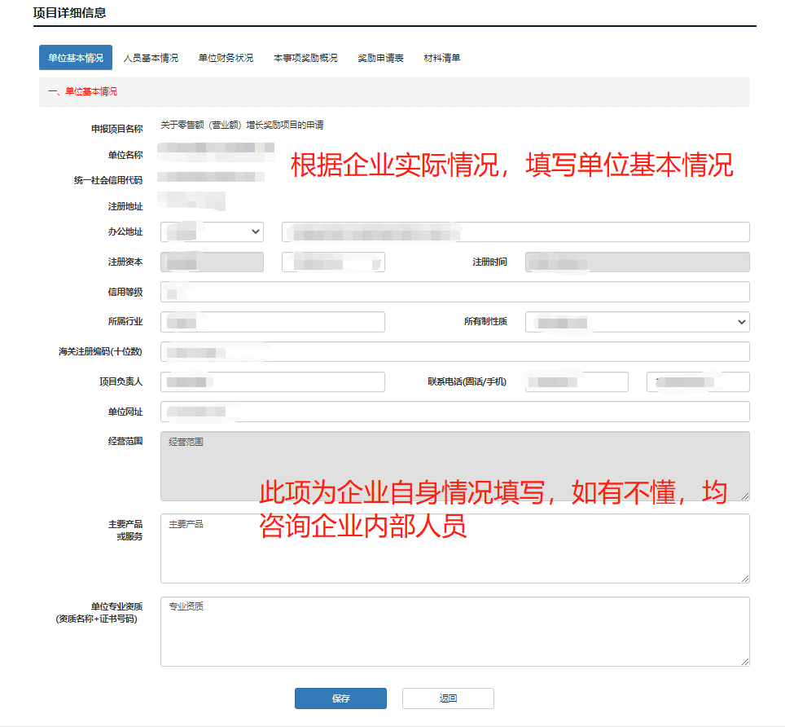
4、人员基本情况：按企业实际情况填写，法人简历可简写，单位在职人数可填当前最新人数或21年底的在职人数。
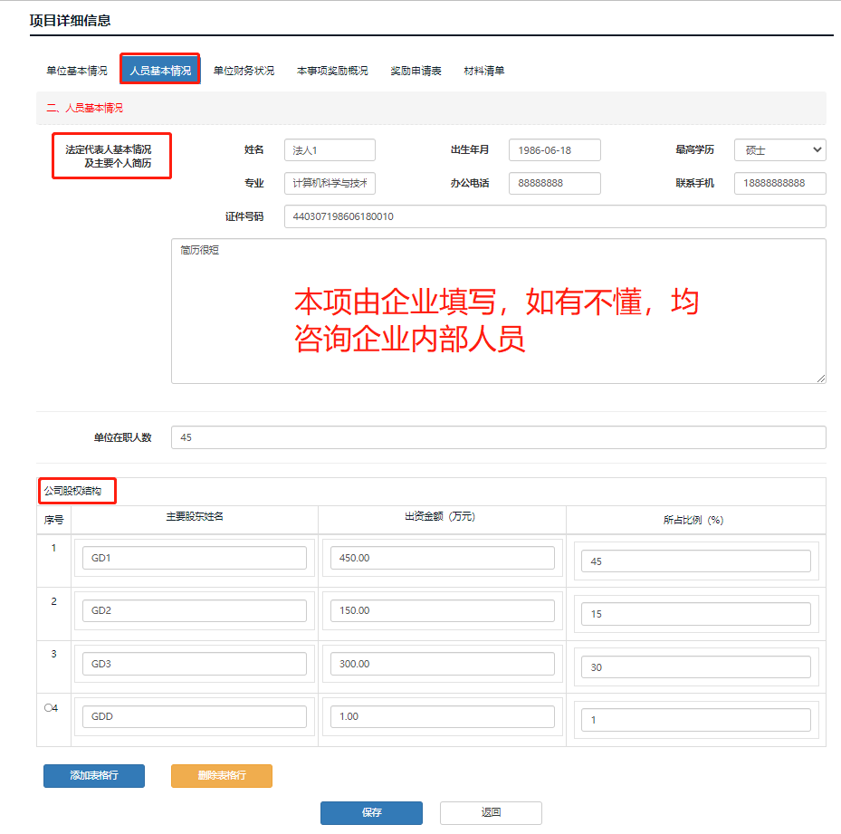
5、单位财务状况：非必填
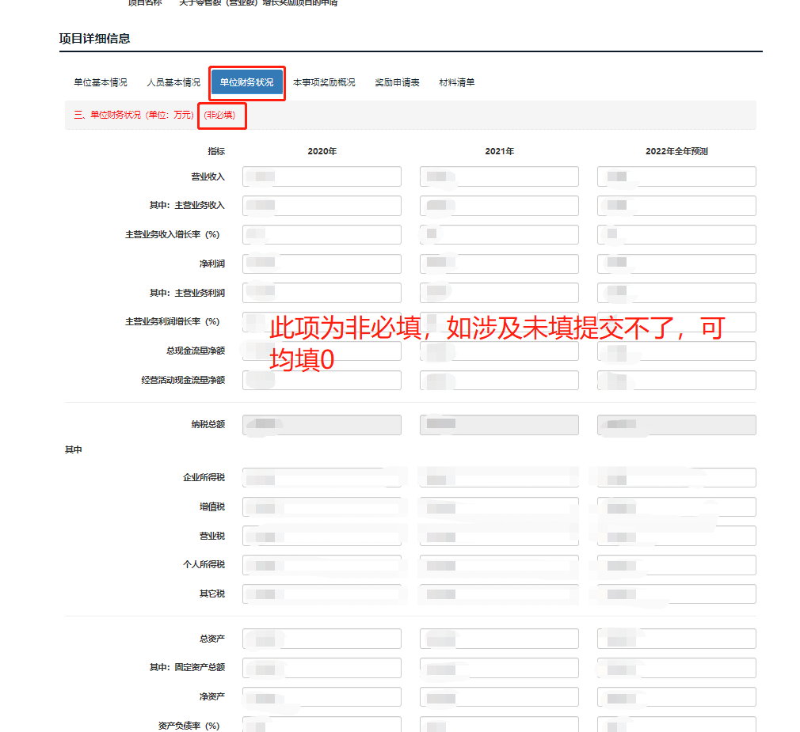
6、本事项奖励情况：近三年有实际获得主营业务收入相关的奖励事项，需据实填报，若没有可填无
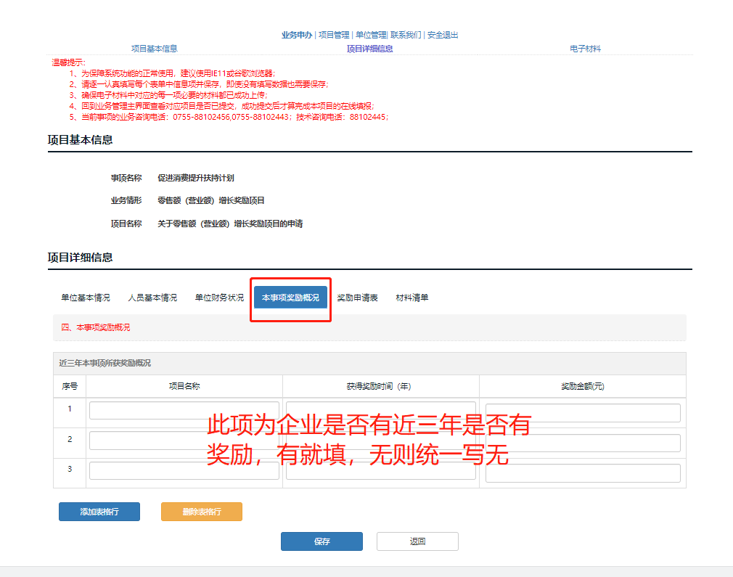
- 奖励申请表：正确填写开户行信息
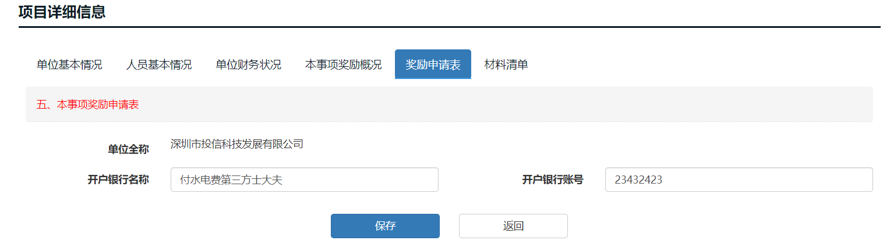
- 在电子材料处上传附件营业执照（电子版）
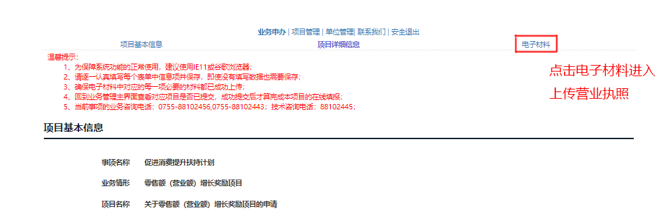
第五步：线上申报结束后，等待线上审核，收到预审通过的短信后，重新登录系统，务必直接线上打印申请书（有水印），不要下载空白申请书表格填写，否则纸质材料无效。然后将申请书、营业执照、2022年1-6月份财务报表（仅餐饮企业提供）一起一式两份，加盖申报单位公章（盖章处）及骑缝章；涉及外文的，需提供中文翻译件；A4纸正反面打印/复印，非空白页（含封面）需连续编写页码，装订成册，提交至：深圳市福田区福中三路市民中心B区市行政服务大厅西厅综合窗口。（注：为做好疫情防控，减少人员聚集，提交材料需提前预约。预约指南：“i深圳”APP或关注“深圳市行政服务大厅”微信公众号。操作流程：点击【办事预约】或【预约取号】-【深圳市行政服务大厅西厅】-【综合窗口】）。
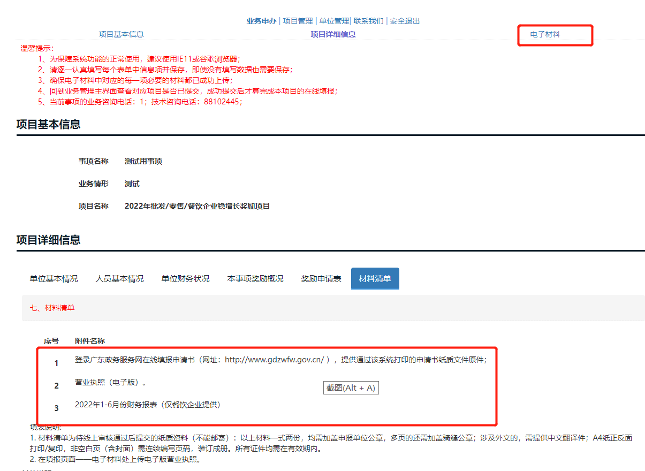
1、若有业务相关疑问可联系0755-88102456、075588102443，若有系统操作疑问可联系0755-88102445

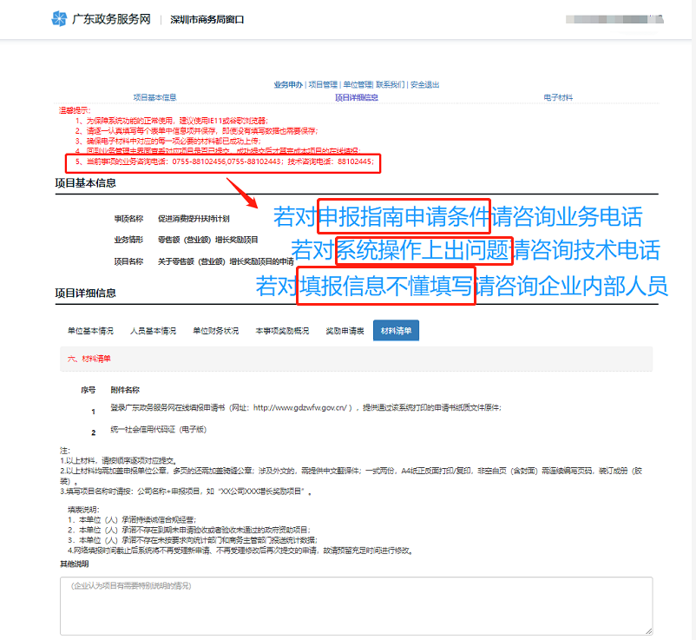

2、若线上填写完成后无法提交，需检查账户是否达到四级以上，若未达到需先升级后再提交
（1）在首页搜索促进消费提升扶持计划，点击项目名称进入
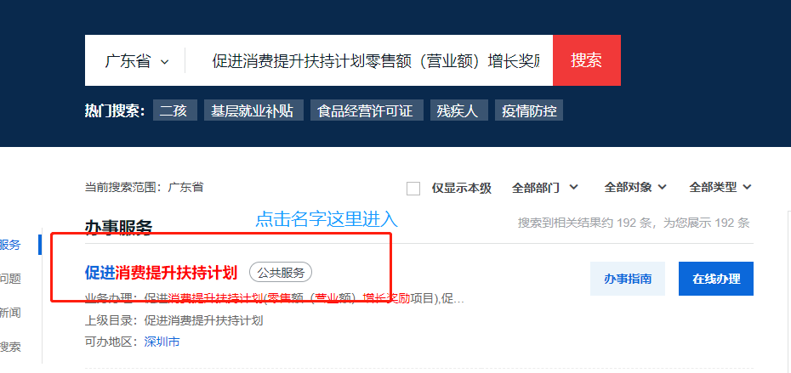
（2）选择深圳市-市本级-纾困政策—批发零售及餐饮企业稳增长奖励项目
（3）点击在线办理-查看当前等级
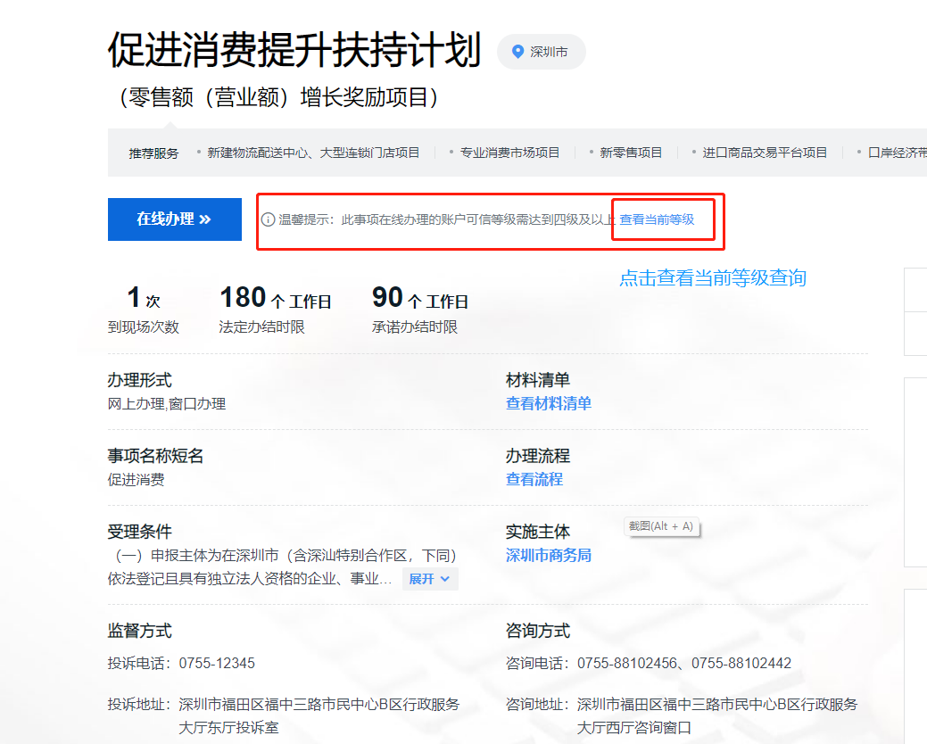（4）在实名核验-查看账户当前等级-选择四级或五级核验方式进行升级
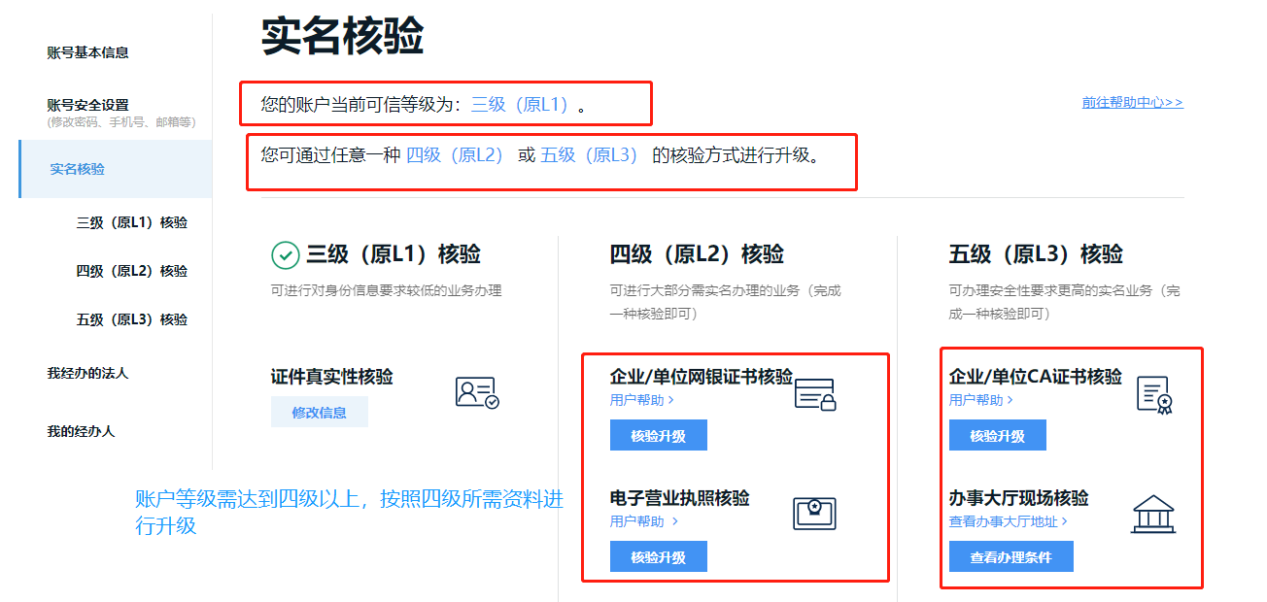
（5）完成后可进行提交

